به نام خدا
راهنمای ثبت درخواست گواهی تایید پزشک معتمد

- ابتدا مراجعه به گزینه پیشخوان خدمت و انتخاب گزینه درخواست بررسی مشکلات آموزشی
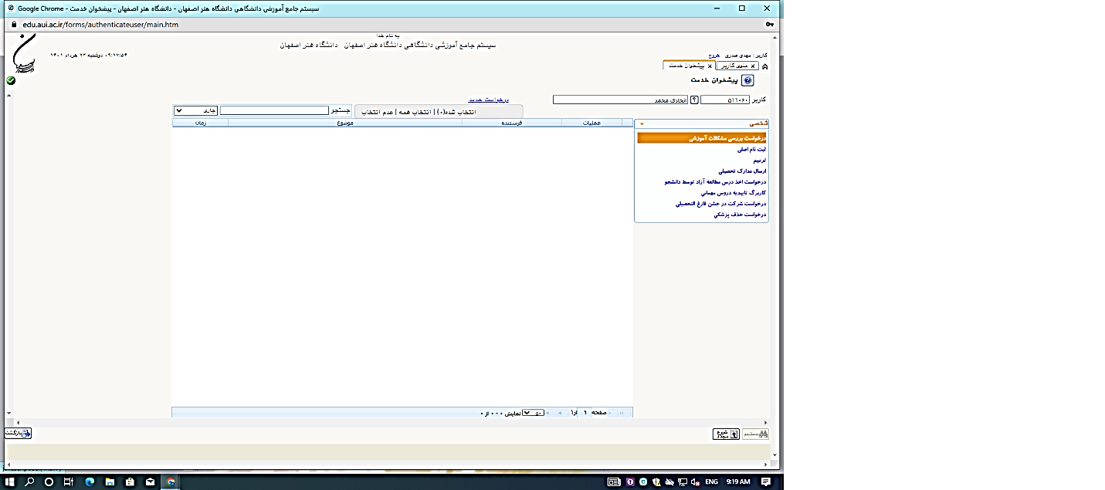

- از قسمت درخواست جدید و باکس باز شده، انتخاب گزینه گواهی تایید پزشک معتمد

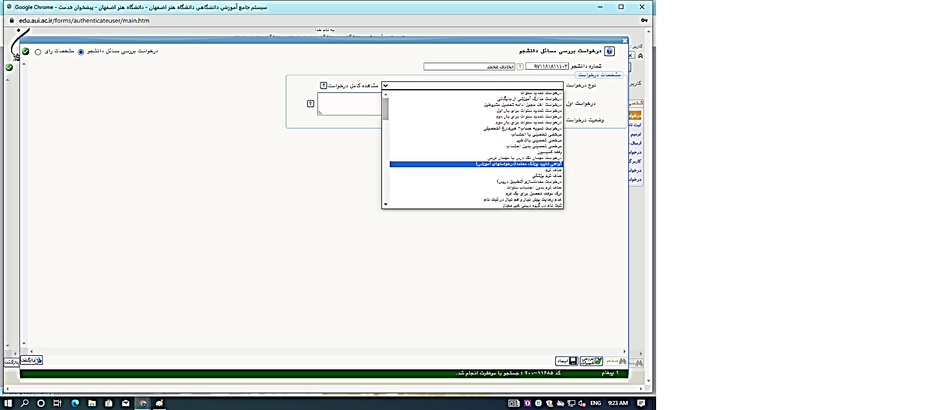

- پس از ثبت درخواست و ارائه توضیحات و انتخاب ترم مربوطه با انتخاب گزینه ایجاد به مرحله ارسال مستندات خواهیم رسید که با انتخاب گزینه اول( آیکون پردازش) قابل انجام است
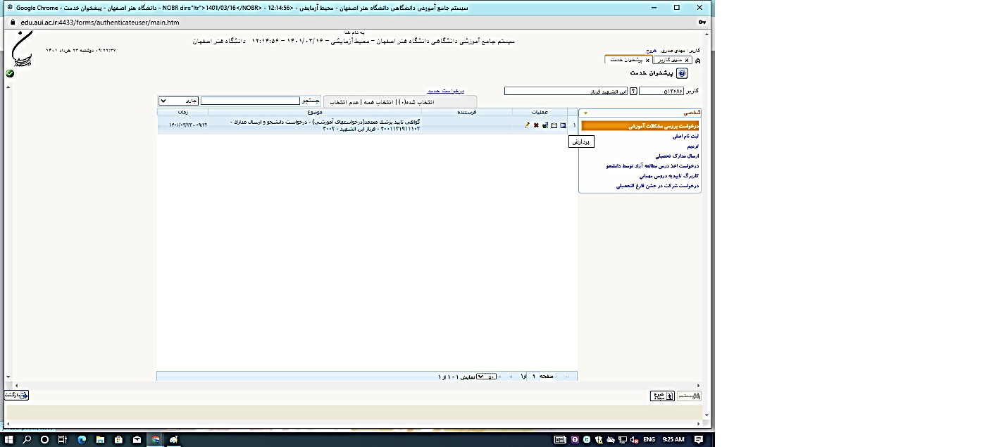

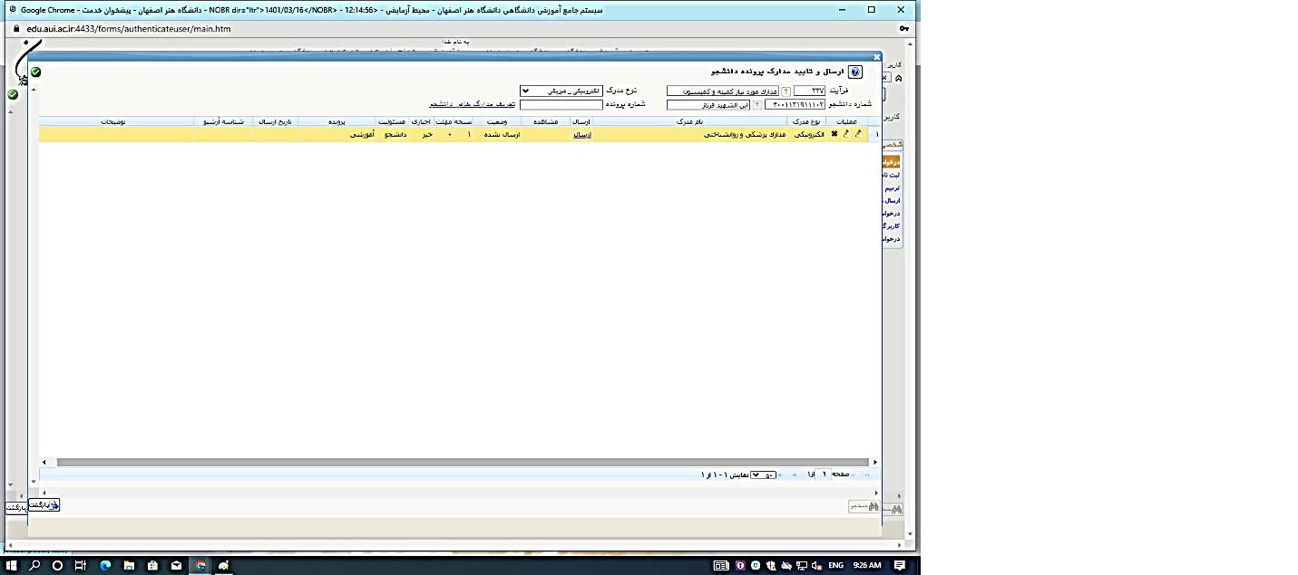

زدن کلید سبز رنگ تایید و ارسال ، مرحله اخر و به معنی ارسال درخواست برای کارشناس مربوطه می باشد
مدیریت سامانه آموزشی اداره کل آموزش

